**III- LE MODELE RELATIONNEL**

***Introduction :***

*Edgard. Frank Codd a introduit en 1970 le modèle relationnel dans le centre de recherche d’IBM à San José.*

*Le modèle relationnel est aujourd’hui à l’origine de beaucoup de SGBD. Il est associé à la théorie de la normalisation des relations dont le but est d’éliminer les comportements anormaux des relations pendant les mises à jour et la redondance des données.*

***Les structures de données de base :***

***Domaine :***

*C’est un ensemble de valeurs caractérisé par un nom.*

*Domaine des entiers : {0, 1, 2, …, +}*

*Domaine des réels*

*Domaine des booléens {0,1}*

*Domaine des voitures*

***Relation :***

*Une relation est composée de vecteurs. Une représentation commode de la relation est une table à deux dimensions. Chaque ligne est un vecteur, et chaque colonne correspond à un domaine.*

***Attribut :***

*C’est la colonne d’une relation caractérisée par un nom.*

***Tuple :***

*C’est la ligne d’une relation. Il correspond à un emplacement logique. Exemple : soit la relation Produit.*

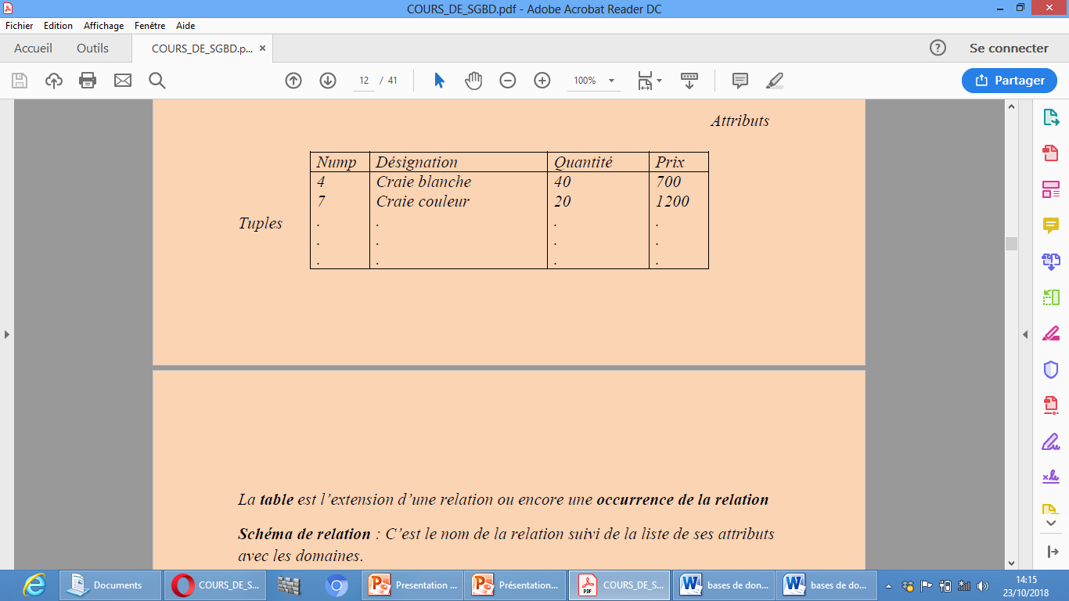

*La* ***table*** *est l’extension d’une relation ou encore une* ***occurrence de la relation***

***Schéma de relation*** *: C’est le nom de la relation suivi de la liste de ses attributs avec les domaines.*

*Le schéma de la relation R est noté : R (A1, D1, A2, D2, …, An, Dn).*

*Exemple : produit (Nump : entier, désignation : char, quantité : entier, prix :réel)*

*Pour simplifier l’écriture, on ne met pas les données dans le schéma de la relation.*

*Exemple :*

*Produit (Nump, désignation, quantité, prix)*

*Le schéma de la relation est* ***l’intention de la relation****.*

***Règles d’intégrité structurelles :***

*Les règles d’intégrité (contraintes d’intégrité) sont les assertions que doivent vérifier les données de la base.*

***Unicité de clé*** *: c’est un ensemble d’attributs dont la connaissance des valeurs permet d’identifier un Tuple unique de la relation.*

*Toute relation possède au moins une clé. S’il y en a plusieurs, on en choisi une appelée* ***clé primaire****, les autres sont des clés candidates.*

*Un ensemble d’attributs qui contient une clé est appelé* ***super clé****.*

*La clé est soulignée dans le schéma de la relation.*

***Contrainte de référence :***

*Soient les données modélisant les entités Auteur, Livre et l’association Ecrire.*

*Auteur : caracterisé par Naut, nom, prenom*

*Livre : caractérisé par Nliv, titre, prix*

*Ecrire : caracterisé par Date, Tome.*

*Le diagramme entité-association des données de cette bibliothèque est :*

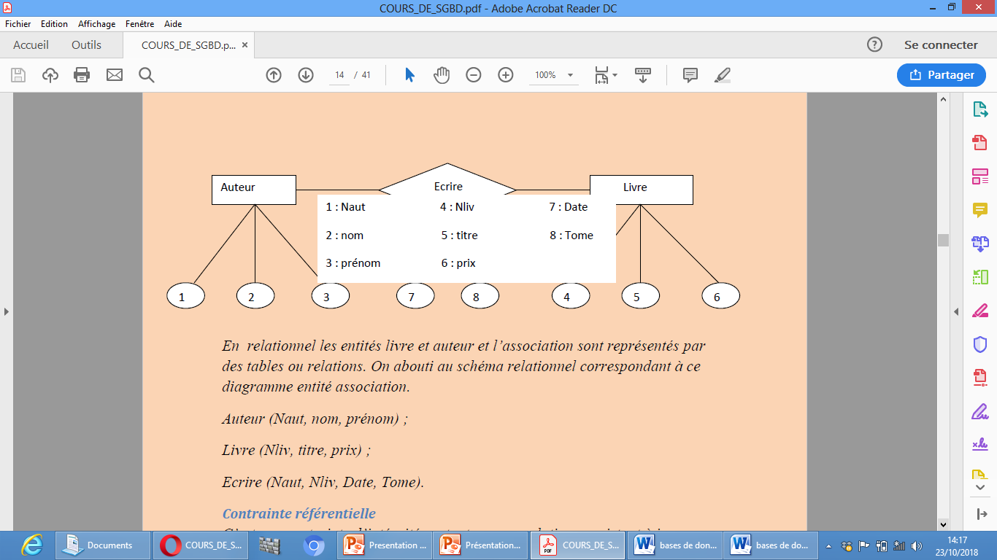

***Contrainte référentielle :***

*C’est une contrainte d’intégrité portant sur une relation consistant à imposer que la valeur d’un groupe d’attributs apparaisse comme valeur de clé dans une autre relation.*

*Une telle contrainte d’intégrité s’applique aux associations obligations.*

*La représentation des contraintes de référence s’effectue par la définition des* ***clés étrangères*** *dans la relation.*

***Exemple*** *: association Ecrire a pour clé primaire < Naut, Date > qui comporte deux clés étrangères Naut et Nliv.*

*Les contraintes référentielles sont des liens très forts qui conditionnent le succès des opérations de mise à jour.*

***Exemple*** *: pendant une insertion d’un tuple de l’association Ecrire, il faut que l’auteur et le livre associé existent si non l’insertion est refusée par violation d’intégrité.*

*Pendant une suppression d’un tuple de l’association Ecrire, le système vérifie qu’aucun tuple lui correspond dans auteur et livre existe : s’il en existe le système peut la refuser ou la répercuter en cascade.*

*En supprimant les tuples correspondant auteur et livre, les contraintes d’intégrité référentielles introduisent des liens hiérarchiques depuis les relations référentielles vers les relations référençant.*

***Contrainte d’entité :***

*C’est une contrainte d’intégrité imposant que toute relation possède une clé primaire. Et que tout attribut participant à cette clé ne soit pas null.*

*Cependant, le modele relationnel permet que des clés étrangères n’appartenant pas à des clés primaires soient nulles.*

***Contrainte de domaine :***

*C’est une contrainte d’intégrité imposant qu’une colonne d’une relation doit comporter des valeurs vérifiant une assertion logique.*

*Exemple : catégorie compris entre 1 et 5.*

***IV- ALGEBRE RELATIONNELLE***

***4.1. Introduction.***

*L’algèbre relationnelle est une collection d’opérations qui agissent sur des relations pour donner des relations comme résultat.*

*On distingue les opérations de base de deux types :*

**- opérations ensemblistes**

**- opérations spécifiques.**

***4.2. Opérations de base :***

*Elles se composent d’opérations binaires ensemblistes et d’opérations unaires.*

***2.1. Opérations binaires :***

*2.1.1. UNION :*

*L’union de deux relations X et Y de même schéma est une relation Z de même schéma contenant tous les tuples appartenant à X ou à Y ou aux deux relations en enlevant les tuples en double.*

*Z= X U Y.*

*Exemple : soient les relations produits P1 et P2*

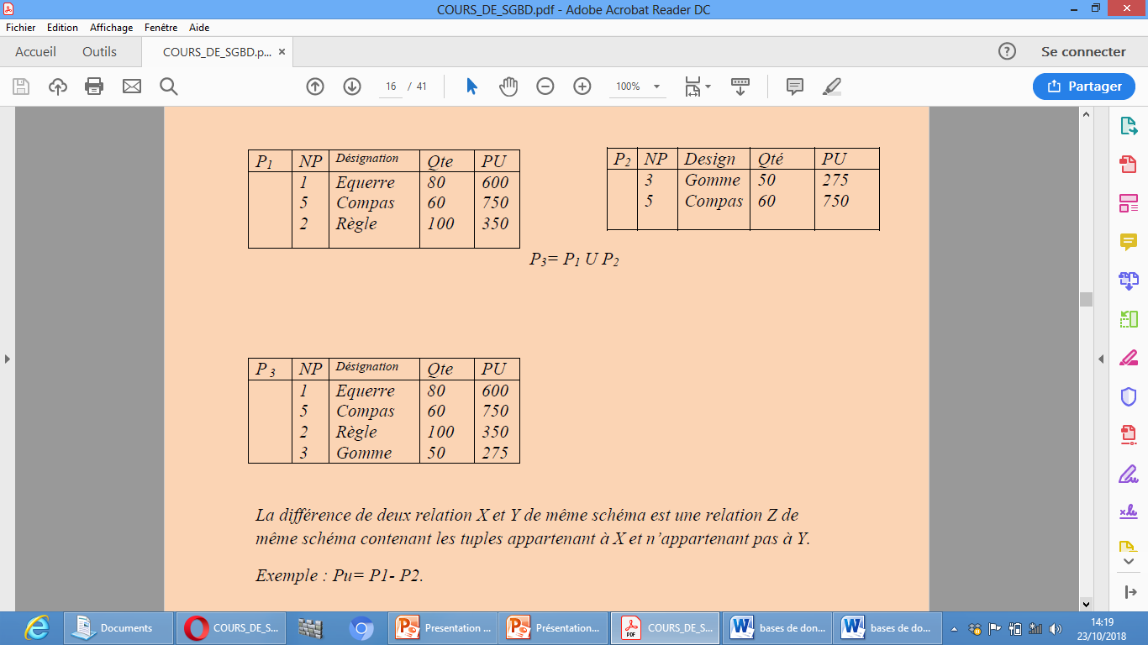

*La différence de deux relations X et Y de même schéma est une relation Z de même schéma contenant les tuples appartenant à X et n’appartenant pas à Y.*

*Exemple : Pu= P1- P2.*

